Thumeries Avec l’arrivée du compteur, les anti-Linky montent au front
La tension monte à Thumeries : le compteur arrive dans la commune. Mercredi soir, près d’une centaine d’habitants ont exprimé leurs inquiétudes à l’association anti-Linky (ACCAD). Et ont décidé d’agir pour contrer son implantation.
Marie-Catherine Nicodème | 25/04/2019
partager twitter
L’association anti-Linky avait organisé une réunion d’information pour les habitants.
- Lecture zen
« On est membres des anti-Linky. On n’est pas des professionnels. On est là pour vous apporter des informations. » Et elles ne sont pas des plus rassurantes. Marie-Andrée Burgeat de l’ACCAD (anti-compteurs communicants de l’Artois-Douaisis) liste les méfaits de ce redouté appareil. Sur la santé d’abord, avec études scientifiques à l’appui. « Avec le compteur Linky, vous êtes exposé en continu à des champs électromagnétiques potentiellement cancérigènes (avis de l’OMS en 2011), plus rapides et violentes que les ondes. Enedis vous dira que non. L’OTAN a interdit ce compteur notamment pour l’Armée de l’air. Et il y a des risques sur les implants, pacemakers… » La militante a aussi une pensée pour les 3 millions d’électrosensibles « peu ou pas reconnus. »
Elle rappelle, aussi, l’étude de l’an dernier d’UFC Que choisir qui « montrait que 30 % de personnes subissaient des dysfonctionnements d’appareils. » Logique pour la trésorière de l’association : « Le réseau électrique n’est pas adapté. » Et les risques d’incendie, réels pour l’association : « Linky doit être posé selon des normes précises. Pas sur du bois, par exemple. »
La preuve d’anomalies dans le calcul des consommations, c’est Pierre Rose, secrétaire de l’ACCAD, qui l’apporta : « On se bat pour une dame d’Arras qui a été obligée de changer son compteur en 2017. Ses factures passaient de 100 à 500 €. Et la consommation des neuf premiers mois de 2017 était cinq fois plus importante que celle de 2018, sans avoir changé ses habitudes. Ce cas, parmi tant d’autres, a été examiné en justice. »

Refuser par écrit
Dans l’assistance, les questions fusent : Comment contrer l’installation ? La municipalité de Thumeries peut-elle, comme d’autres collectivités, prendre un arrêté ?
Les membres de l’association conseillent aux habitants d’indiquer par écrit à Enedis, au fournisseur d’électricité et à la mairie, leur refus de voir Linky installé. Et de ne pas se laisser intimider. « On ne peut pas vous menacer d’augmenter vos factures, de couper l’électricité, vous êtes sous contrat. Pour celles et ceux ayant le compteur en front à rue, barricadez-le, mettez une affiche, et prenez une photo. Ils ne forcent plus les cadenas, il y a eu tellement de plaintes. »
Quant à la position de la mairie, « elle s’est exprimée favorablement dans le bulletin municipal », a indiqué un Thumerisien. Les habitants présents ont décidé de s’unir pour interpeller le maire et se préparer à l’offensive contre Linky. « En France, 892 maires s’y sont opposés. »
Des questions furent nombreuses, et empreintes d’inquiétudes
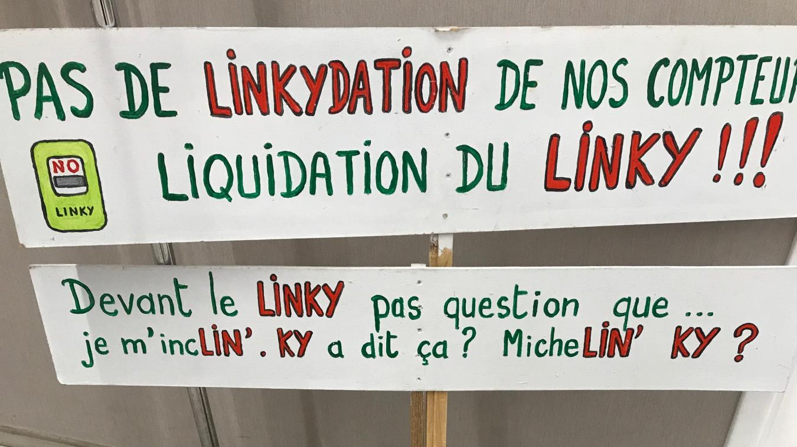
Si on ne l’installe pas, on nous menace notamment de surfacturation ?
« Ils ne le peuvent pas car vous êtes sous contrat. La fréquence de 50 hertz passe avec Linky entre 95 et 490 kh, ce qui change les termes du contrat. Ils le savent. Il y a de nombreuses intimidations surtout chez les personnes âgées, isolées. Dans ce cas, il faut porter plainte pour intimidation, abus de faiblesse directement au procureur de la République. »
Comment refuser ?
« D’abord il faut distinguer si votre compteur est à l’intérieur, dans votre propriété ou au front à rue. À l’intérieur, vous aurez moins de difficulté. Si les poseurs interviennent dans votre propriété, on peut attaquer en justice et en front à rue, barricadez votre compteur, prenez-le en photo. En tout cas, informez votre refus à Enedis, la mairie et au distributeur d’électricité. »
Concernant les nouveaux logements, qu’en est-il ?
« Ce sont les nouveaux compteurs qui sont posés. À moins que les futurs propriétaires aient informé en amont leur refus. »
Si le compteur est installé, quels sont les recours ?
« Vous pouvez porter plainte, vous rapprocher d’une association. Pour les hypersensibles, il est parfois proposé de poser un filtre. Ce qui nous satisfait car cela veut dire qu’on reconnaît qu’il y a un problème sanitaire. »

